ФЕДЕРАЛЬНОЕ АГЕНТСТВО ЖЕЛЕЗНОДОРОЖНОГО ТРАНСПОРТА

Федеральное государственное бюджетное образовательное учреждение
высшего образования
«Петербургский государственный университет путей сообщения
Императора Александра I»
(ФГБОУ ВО ПГУПС)

Кафедра «Подъемно-транспортные, путевые и строительные машины»

РАБОЧАЯ ПРОГРАММА
дисциплины
«НАДЕЖНОСТЬ МЕХАНИЧЕСКИХ СИСТЕМ» (Б1.Б.31)
для специальности 23.05.01
«Наземные транспортно-технологические средства»,
специализация «Подъемно-транспортные, строительные,
дорожные средства и оборудование»

Форма обучения – очная, заочная.

Санкт-Петербург
2016

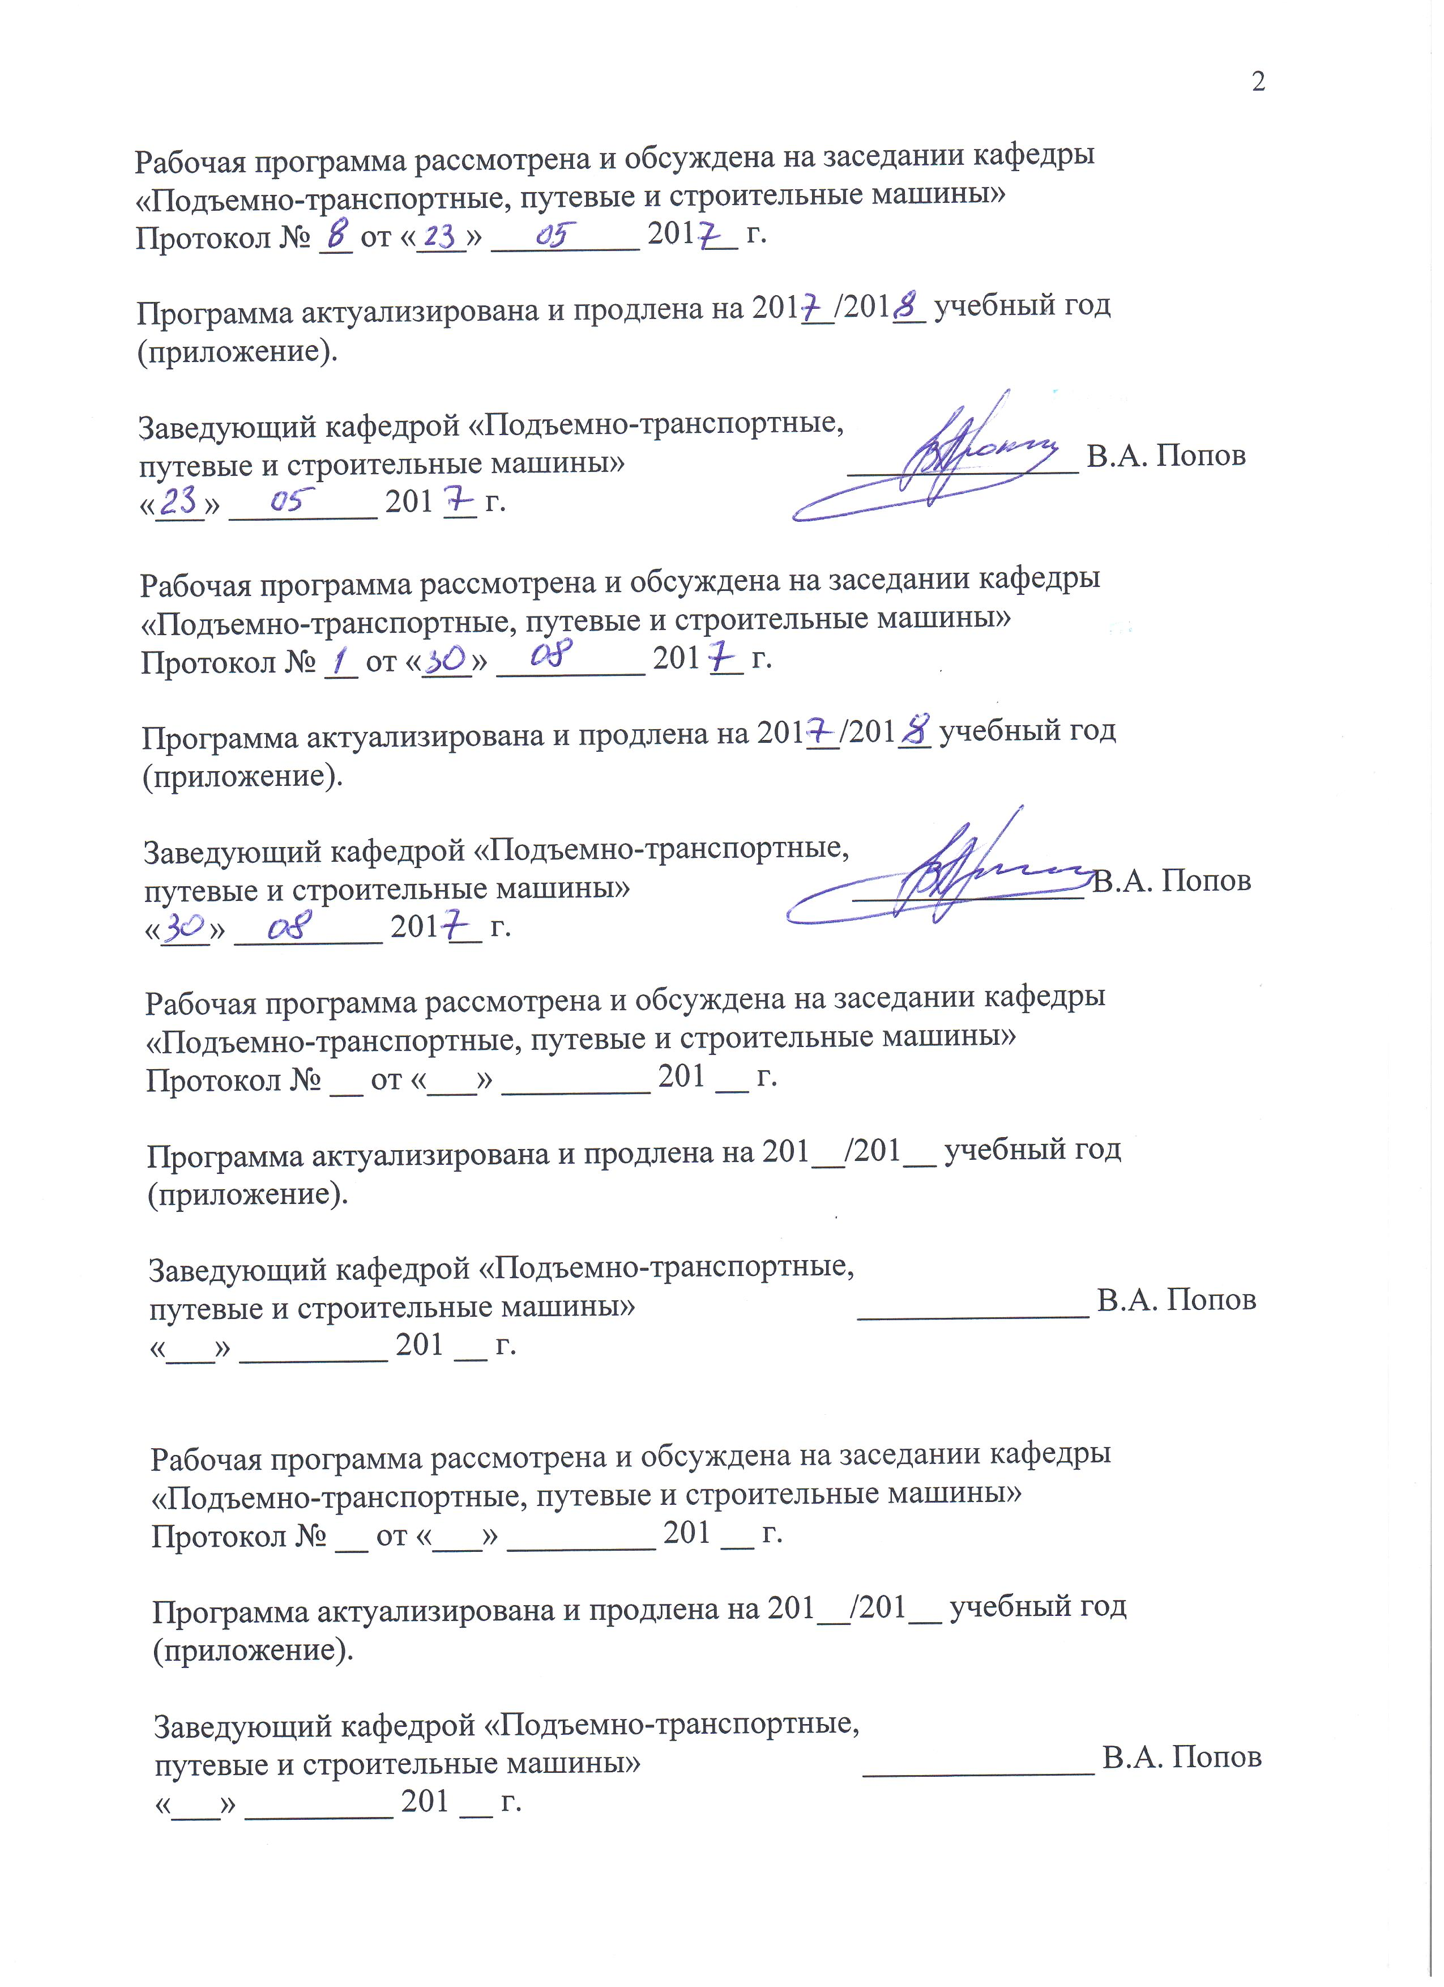

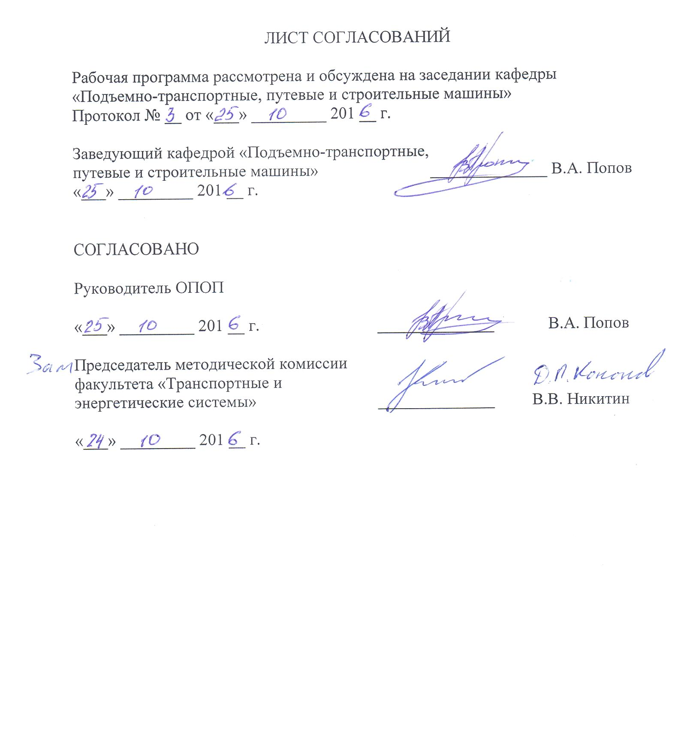
1. Цели и задачи дисциплины

Рабочая программа составлена в соответствии с ФГОС, утвержденным приказом Министерства образовании и науки Российской Федерации от 11.08.2016 № 1022 по специальности 23.05.01 «Наземные транспортно-технологические средства», по дисциплине «Надежность механических систем».
Целью изучения дисциплины «Надежность механических систем» является освоением студентами специальности основ знаний теории надежности, необходимых для проектирования, изготовления и эксплуатации подъемно-транспортных, строительных, путевых машин и средств.
Для достижения поставленных целей решаются следующие задачи:
- ознакомление обучающихся с современными подходами к изучению проблем надежности технических изделий;
- освоение обучающимися способов и методов оценки достигнутого уровня и путей повышения надежности на стадии проектирования, изготовления и эксплуатации систем.

2. Перечень планируемых результатов обучения по дисциплине,
соотнесенных с планируемыми результатами освоения основной
профессиональной образовательной программы

Планируемыми результатами обучения по дисциплине являются: приобретение знаний, умений, навыков и/или опыта деятельности. В результате освоения дисциплины обучающийся должен:
ЗНАТЬ:
- основные понятия и определения теории надежности;
- теоретические основы старения и износа элементов и систем в целом;
- математические модели безотказности механических систем; методы определения показателей надежности.
УМЕТЬ:
- составлять структурные схемы с целью анализа их надежности;
- определять показатели надежности технических и технологических систем;
- собирать и обрабатывать статистические данные;
- разрабатывать пути повышения надежности систем на этапах их проектирования, изготовления и эксплуатации.
ИМЕТЬ ПРЕДСТАВЛЕНИЕ:
-о законах распределения случайных величин;
-о принципах накопления повреждений по элементам систем; о планах испытаний на надежность.
Приобретенные знания, умения, навыки и/или опыт деятельности, характеризующие формирование компетенций, осваиваемые в данной дисциплине, позволяют решать профессиональные задачи, приведенные в соответствующем перечне по видам профессиональной деятельности в п. 2.4 общей характеристики основной профессиональной образовательной программы (ОПОП).
Изучение дисциплины направлено на формирование следующих профессиональных компетенций (ПК), соответствующих виду профессиональной деятельности, на который ориентирована программа специалитета:

проектно-конструкторская деятельность:
- способностью разрабатывать конкретные варианты решения проблем производства, модернизации и ремонта наземных транспортно-технологических средств, проводить анализ этих вариантов, осуществлять прогнозирование последствий, находить компромиссные решения в условиях многокритериальности и неопределенности (ПК-5);
- способностью сравнивать по критериям оценки проектируемые узлы и агрегаты с учетом требований надежности, технологичности, безопасности, охраны окружающей среды и конкурентоспособности (ПК-9).
Изучение дисциплины направлено на формирование следующей профессионально-специализированной компетенции (ПСК), соответствующей специализации программы специалитета:

проектно-конструкторская деятельность:
- способностью организовывать технический контроль при исследовании, проектировании, производстве и эксплуатации средств механизации и автоматизации подъёмно-транспортных, строительных и дорожных работ и их технологического оборудования (ПСК-2.12).
Область профессиональной деятельности обучающихся, освоивших данную дисциплину, приведена в п. 2.1 общей характеристики ОПОП.
Объекты профессиональной деятельности обучающихся, освоивших данную дисциплину, приведены в п. 2.2 общей характеристики ОПОП.

3. Место дисциплины в структуре основной
образовательной программы

Дисциплина «Надежность механических систем» (Б1.Б.31) относится к базовой части и является обязательной

4. Объем дисциплины и виды учебной работы.

Для очной формы обучения:
Вид учебной работы | Всего часов | Семестр
 |  | 6
Контактная работа (по видам учебных занятий)  В том числе:  - лекции (Л)  - практические занятия (ПЗ)  - лабораторные работы (ЛР) | 36  18  18  - | 36  18  18  -
Самостоятельная работа (СРС) (всего) | 36 | 36
Форма контроля знаний | Э | Э
Общая трудоемкость: час / з.е. | 108/3 | 108/3

Для заочной формы обучения:
Вид учебной работы | Всего часов | Курс
 |  | 4
Контактная работа (по видам учебных занятий)  В том числе:  - лекции (Л)  - практические занятия (ПЗ)  - лабораторные работы (ЛР) | 12  6  6  - | 12  6  6  -
Самостоятельная работа (СРС) (всего) | 87 | 87
Контроль | 9 | 9
Форма контроля знаний | К, Э | К, Э
Общая трудоемкость: час / з.е. | 108/3 | 108/3

5. Содержание и структура дисциплины.
5.1. Содержание дисциплины.
№  п/п | Наименование  раздела дисциплины | Содержание раздела
1 | Предмет изучения, структура и задачи курса. Основные понятия и определения | Понятие надежности. Основные нормативные документы в области надежности. Структура и содержание ГОСТ 27.002-89. Термины и определения. Цели и задачи надежности.
2 | Надежность как фактор безопасного и эффективного использования машин | Эффективность эксплуатации технических и технологических систем в зависимости от уровня их надежности. Методы анализа надежности систем. Ремонтопригодность восстанавливаемых систем и ее влияние на время, стоимость и трудоемкость устранения отказов, и проведения плановых ремонтов. Влияние периодичности проверок технического состояния на безотказность и долговечность.
3 | Показатели надежности и методы их определения | Понятие исправного и работоспособного состояния. Предельное состояние. Ресурс технического изделия, срок службы. Рациональный срок службы. Показатели безотказности. Методика их определения при внезапных и постепенных отказах. Показатели долговечности, ремонтопригодности и сохраняемости и методы их определения. Методика определения показателей надежности механических систем.
4 | Виды повреждений и отказов машин и их элементов. Классификация отказов | Понятие повреждения и отказ механической системы. Классификация и физика отказов элементов систем (хрупкое и вязкое разрушение, пластические деформации, усталостные повреждения, потеря устойчивости, ползучесть и др.). Способы предупреждения отказов.
5 | Старение и износ элементов и машин в целом. Пути борьбы с износом | Понятие о старении и износе. Моральный износ (старение). Классификация процессов износа. Физический процесс изнашивания в элементах (абразивный, кавитационный и т.д.). Определение предельных износов элементов систем. Пути борьбы с износом.
6 | Применение математических методов исследования надежности | Отказ, как случайная величина, носящая вероятностный характер. Распределение вероятностей. Выборочный метод. Оценка и проверка гипотез. Регрессионный и корреляционный анализ.
7 | Структурная схема состояния изделия. | Структурные схемы надежности машин. Система с последовательным соединением элементов. Система с параллельным соединением элементов.
8 | Математические модели безотказности и долговечности механических систем | Простейшие модели эксплуатации невосстанавливаемых систем. Надежность механических систем с несколькими видами отказов. Понятие о резервировании элементов в системах.
9 | Методы испытаний машин и оборудования на надежность | Классификация методов испытаний машин на надежность. Планирование объема испытаний. Методы ускоренных испытаний.
10 | Пути повышения надежности на этапах проектирования, изготовления и эксплуатации | Принципы конструирования и проектирования, обеспечивающие получение надежных систем. Практические методы конструирования надежных систем. Обеспечение надежности в процессе производства и эксплуатации технических и технологических систем.

5.2. Разделы дисциплины и виды занятий.
Для очной формы обучения.
№  п/п | Наименование разделов дисциплины | Л | ПЗ | ЛР | СРС
1 | 2 | 3 | 4 | 6 | 7
1 | Предмет изучения, структура и задачи курса. Основные понятия и определения. | 2 | - | - | 3
2 | Надежность как фактор безопасного и эффективного использования машин | 2 | - | - | 6
3 | Основы долговечности систем и их элементов | 2 | 2 | - | 3
4 | Безотказность механических систем и методы определения показателей безотказности | 2 | 2 | - | 3
5 | Долговечность механических систем и методы определения показателей долговечности | 2 | 2 | - | 3
6 | Ремонтопригодность и сохраняемость машин и их элементов | 2 | 4 | - | 6
7 | Применение математических методов исследования надежности. | 2 | 4 | - | 3
8 | Структурные схемы надежности машин. | 2 | 4 | - | 3
9 | Методы испытаний машин и оборудования на надежность. | 1 | - | - | 3
10 | Пути повышения надежности на этапах проектирования, изготовления и эксплуатации. | 1 | - | - | 3
Итого |  | 18 | 18 | - | 36

Для заочной формы обучения.
№  п/п | Наименование разделов дисциплины | Л | ПЗ | ЛР | СРС
1 | 2 | 3 | 4 | 5 | 6
1 | Предмет изучения, структура и задачи курса. Основные понятия и определения. | 0,5 | - | - | 3
2 | Надежность как фактор безопасного и эффективного использования машин | 0,5 | - | - | 4
3 | Основы долговечности систем и их элементов | 1 | 1 | - | 8
4 | Безотказность механических систем и методы определения показателей безотказности | 0,5 | - | - | 12
5 | Долговечность механических систем и методы определения показателей долговечности | 0,5 | - | - | 20
6 | Ремонтопригодность и сохраняемость машин и их элементов | 1 | 2 | - | 16
7 | Применение математических методов исследования надежности. | 0,5 | 1 | - | 8
8 | Структурные схемы надежности машин. | 0,5 | 2 | - | 8
9 | Методы испытаний машин и оборудования на надежность. | 0,5 | - | - | 4
10 | Пути повышения надежности на этапах проектирования, изготовления и эксплуатации. | 0,5 | - | - | 4
Итого |  | 6 | 6 | - | 87

6. Перечень учебно-методического обеспечения для
самостоятельной работы обучающихся по дисциплине

№  п/п | Наименование раздела | Перечень учебно-методического  обеспечения
1 | Предмет изучения, структура и задачи курса. Основные понятия и определения. | Кононов Д.П. Основы теории надёжности. Учебное пособие для лекционных и практических занятий по дисциплине «Основы теории надёжности» /  Д.П. Кононов. – СПб.: ПГУПС, 2013. – 92 с.
2 | Надежность как фактор безопасного и эффективного использования машин | Кононов Д.П. Основы теории надёжности. Учебное пособие для лекционных и практических занятий по дисциплине «Основы теории надёжности» /  Д.П. Кононов. – СПб.: ПГУПС, 2013. – 92 с.
3 | Основы долговечности систем и их элементов | Яхьяев Н.Я. Основы теории надежности и диагностика: учеб. для ВУЗов / Н.Я. Яхьяев, А. В. Кораблин, 2009. - 251 с.
4 | Безотказность механических систем и методы определения показателей безотказности | Кононов Д.П. Основы теории надёжности. Учебное пособие для лекционных и практических занятий по дисциплине «Основы теории надёжности» /  Д.П. Кононов. – СПб.: ПГУПС, 2013. – 92 с.
5 | Долговечность механических систем и методы определения показателей долговечности | Каштанов В.А. Теория надежности сложных систем /В.А. Каштанов, А.И. Медведев. – 2-е изд, перераб. – М.: ФИЗМАТЛИТ, 2010. – 608 с.
6 | Ремонтопригодность и сохраняемость машин и их элементов | Основы работоспособности технических систем: учебник для ВУЗов/ В.А.Зорин.- М.: Академия, 2009.- 204 с.
7 | Применение математических методов исследования надежности. | Каштанов В.А. Теория надежности сложных систем /В.А. Каштанов, А.И. Медведев. – 2-е изд, перераб. – М.: ФИЗМАТЛИТ, 2010. – 608 с.
8 | Структурные схемы надежности машин. | Каштанов В.А. Теория надежности сложных систем /В.А. Каштанов, А.И. Медведев. – 2-е изд, перераб. – М.: ФИЗМАТЛИТ, 2010. – 608 с.
9 | Методы испытаний машин и оборудования на надежность. | Кононов Д.П. Основы теории надёжности. Учебное пособие для лекционных и практических занятий по дисциплине «Основы теории надёжности» /  Д.П. Кононов. – СПб.: ПГУПС, 2013. – 92 с.
10 | Пути повышения надежности на этапах проектирования, изготовления и эксплуатации. | Кононов Д.П. Основы теории надёжности. Учебное пособие для лекционных и практических занятий по дисциплине «Основы теории надёжности» /  Д.П. Кононов. – СПб.: ПГУПС, 2013. – 92 с.

7. Фонд оценочных средств для проведения текущего контроля успеваемости и промежуточной аттестации обучающихся по дисциплине

Фонд оценочных средств по дисциплине «Надежность механических систем» является неотъемлемой частью рабочей программы и представлен отдельным документом, рассмотренным на заседании кафедры «Подъемно-транспортные, путевые и строительные машины» и утвержденным заведующим кафедрой.

8. Перечень основной и дополнительной учебной литературы, нормативно-правовой документации и других изданий, необходимых
для освоения дисциплины».

8.1 Перечень основной учебной литературы, необходимой для освоения дисциплины
1. Кононов Д.П. Основы теории надёжности. Учебное пособие для лекционных и практических занятий по дисциплине «Основы теории надёжности» /Д.П. Кононов. – СПб.: ПГУПС, 2013. – 92 с.
2. Основы работоспособности технических систем: учебник для ВУЗов/ В.А.Зорин.- М.: Академия, 2009.- 204 с.
3. Каштанов В.А. Теория надежности сложных систем /В.А. Каштанов, А.И. Медведев. – 2-е изд, перераб. – М.: ФИЗМАТЛИТ, 2010. – 608 с.

8.2 Перечень дополнительной учебной литературы, необходимой для освоения дисциплины
1. Яхьяев Н.Я. Основы теории надежности и диагностика: учеб. для вузов / Н.Я.Яхьяев, А. В. Кораблин, 2009. - 251 с.

8.3 Перечень нормативно-правовой документации, необходимой для освоения дисциплины
- ГОСТ 27.002-89 «Надежность в технике. Термины и определения».
- ГОСТ 27.301-95 «Надежность в технике. Расчет надежности. Основные положения»
- ГОСТ Р 27.001-2009 Надежность в технике. Система управления надежностью. Основные положения

8.4. Другие издания, необходимые для освоения дисциплины:
1. Хрущева И.В. Теория вероятностей. [Электронный ресурс] – Электрон. дан. – СПб.:Лань, 2009. – 304 с. – Режим доступа: http://e.lanbook.com/book/425
2. Половко А.М., Гуров С.В. Основы теории надёжности. Практикум. – СПб.: БХВ-Петербург, 2006. – 560 с.

9. Перечень ресурсов информационно-телекоммуникационной сети «Интернет», необходимых для освоения дисциплины

1. Личный кабинет обучающегося и электронная информационно-образовательная среда. [Электронный ресурс]. – Режим доступа: http://sdo.pgups.ru/ (для доступа к полнотекстовым документам требуется авторизация).
2. Издательство «Лань» [Электронный ресурс] – Режим доступа: http://e.lanbook.com, свободный.
3. ЭБС IBooks [Электронный ресурс] – Режим доступа: http://ibooks.com, свободный.

10. Методические указания для обучающихся
по освоению дисциплины

Порядок изучения дисциплины следующий:
- Освоение разделов дисциплины производится в порядке, приведенном в разделе 5 «Содержание и структура дисциплины». Обучающийся должен освоить все разделы дисциплины с помощью учебно-методического обеспечения, приведенного в разделах 6, 8 и 9 рабочей программы.
- Для формирования компетенций обучающийся должен представить выполненные типовые контрольные задания или иные материалы, необходимые для оценки знаний, умений, навыков и (или) опыта деятельности, предусмотренные текущим контролем (см. фонд оценочных средств по дисциплине).
- По итогам текущего контроля по дисциплине, обучающийся должен пройти промежуточную аттестацию (см. фонд оценочных средств по дисциплине).

11. Перечень информационных технологий, используемых при осуществлении образовательного процесса по дисциплине, включая перечень программного обеспечения и информационных справочных систем

Перечень информационных технологий, используемых при осуществлении образовательного процесса по дисциплине:
- технические средства (проектор, интерактивная доска);
- методы обучения с использованием информационных технологий (демонстрация мультимедийных материалов);
Кафедра обеспечена необходимым комплектом лицензионного программного обеспечения:
- Microsoft Windows 7;
- Microsoft Word 2010;
- Microsoft Excel 2010;
- Microsoft Power Point 2010.

12. Описание материально-технической базы, необходимой
для осуществления образовательного процесса по дисциплине

Материально-техническая база, используемая при изучении данной дисциплины, соответствует действующим санитарным и противопожарным нормам и правилам и обеспечивает проведение всех видов занятий, предусмотренных учебным планом для данной дисциплины.
Она содержит:
- для проведения занятий лекционного типа, семинарских занятий (практических занятий), выполнения курсовых работ используются учебные аудитории, укомплектованные специализированной учебной мебелью и техническими средствами обучения, служащими для представления учебной информации большой аудитории (настенный экран, маркерная доска, мультимедийный проектор, интерактивная доска).
- групповые и индивидуальные консультации, текущий контроль и промежуточная аттестация проводятся в аудиториях, укомплектованных специализированной мебелью;
- для самостоятельной работы обучающихся используются аудитории, оснащенные компьютерной техникой с возможностью подключения к сети «Интернет» и обеспечением доступа в электронную информационно-образовательную среду организации.

